Положение
об оказании платных образовательных услуг
в МБДОУ "ЦРР-Д\С №5 "Гусельки"
ПРИНЯТО: | 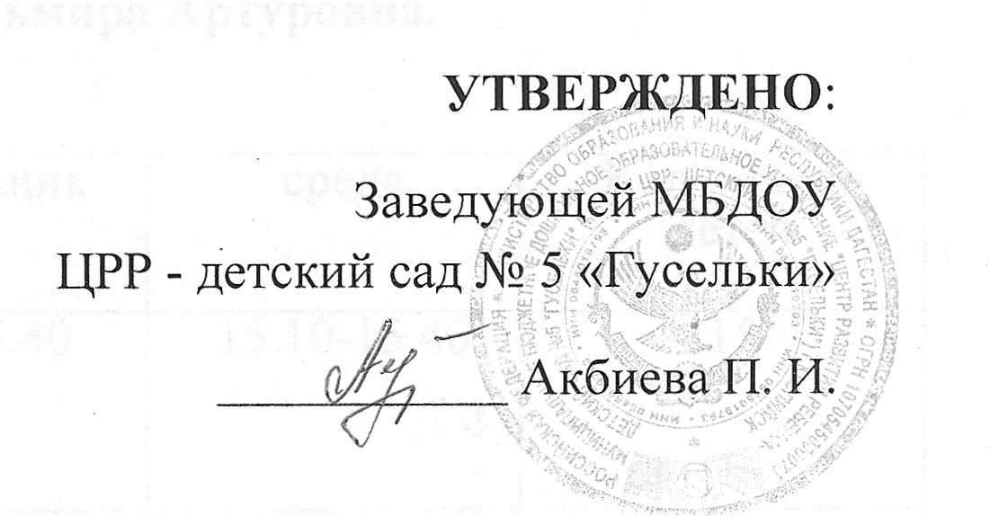
На педсовете МБДОУ от «30» 11. 2022 г. протокол № 2

- Общие положения.
1.1.Настоящее Положение об оказании платных образовательных услуг (далее Положение) разработано в соответствии с действующими нормативно-правовыми актами:
- Конституцией Российской Федерации
- Гражданским кодексом Российской Федерации
- Налоговым кодексом Российской Федерации
- Федеральным законом от 29.12.2012 №273-ФЗ «Об образовании в Российской Федерации»
- Постановлением Правительства РФ от 15 сентября 2020 г. N 1441 «Об утверждении Правил оказания платных образовательных услуг».
- Законом Российской Федерации от 07.02.1992 года №2300-1 «О защите прав потребителей»
- Приказом от 31 июля 2020 года N 373 «Об утверждении Порядка организации и осуществления образовательной деятельности по основным общеобразовательным программам - образовательным программам дошкольного образования»
-Постановлением Администрации городского округа «город Каспийск» №1334 от 29.09.2022 года «О предоставлении платных образовательных услуг муниципальными бюджетными образовательными учреждениями городского округа «город Каспийск».
- Уставом МБДОУ «ЦРР-Д\С №5 "Гусельки»,утвержденным Постановлением Администрации городского округа «город Каспийск» от 25.03.2020 года №202
- Лицензией на осуществление образовательной деятельности №047604от 02.02.2012 года.
1.2. Настоящее Положение регулирует деятельность муниципального бюджетного дошкольного образовательного учреждения (далее по тексту – ДОУ) в части оказания платных образовательных услуг.
1.3. Платные образовательные услуги предоставляются с целью всестороннего удовлетворения образовательных потребностей воспитанников, и их родителей (законных представителей) и укрепления материально-технической базы ДОУ.
1.4. Платные образовательные услуги в соответствии с Законом РФ «О защите прав потребителей» могут оказываться только с согласия потребителя платной услуги.
1.5. В соответствии с Федеральным законом от 29.12.2012 года №273-ФЗ «Об образовании в Российской Федерации», ДОУ вправе привлекать в порядке, установленном законодательством Российской Федерации дополнительные финансовые средства за счет предоставления платных образовательных и иных, предусмотренных уставом ДОУ, услуг.
1.6. Родители (законные представители) воспитанников вправе отказаться от предложенных платных образовательных услуг независимо от статуса образовательного учреждения.
1.7. Отказ родителей (законных представителей) воспитанников от предлагаемых платных образовательных услуг не может быть причиной уменьшения воспитаннику объема предоставляемых ДОУ основных образовательных услуг.
1.8. Требования к оказанию платных образовательных услуг, в том числе к содержанию образовательных программ, определяются по соглашению сторон и могут быть выше, чем это предусмотрено федеральным государственным образовательным стандартом.
1.9. Платные образовательные услуги не могут быть оказаны вместо образовательной деятельности, финансируемой за счет средств бюджета.

- Понятие и виды платных образовательных услуг.
2.1. К платным образовательным услугам, предоставляемым ДОУ относятся обучение по дополнительным образовательным программам: все виды деятельности, не входящие в образовательный процесс согласно ФГОС ДО.
2.2. Перечень платных образовательных услуг, предоставляемых в МБДОУ
-хореография
-студия ИЗО
-спортивная гимнастика
- комплексная подготовка к школе
- ментальная арифметика
- шахматы
- английский язык
- риторика и театрализованное искусство
- робототехника

2.3.Программы дополнительного платного образования в ДОУ реализуются через работу кружков, направленных на всестороннее развитие гармоничной личности и осуществляемых сверх ФГОС ДО.
2.4. При предоставлении платных образовательных услуг сохраняется установленный режим работы ДОУ.
2.5. Количество часов, предлагаемых в качестве платной образовательной услуги, должно соответствовать возрастным и индивидуальным особенностям ребенка.
2.6. ДОУ обязано соблюдать утвержденные заведующим: учебный план, годовой календарный учебный план-график, расписание занимательной деятельности.
2.7. ДОУ обязано создать условия для предоставления платных образовательных услуг с учетом требований действующих санитарно-эпидемиологических правил и нормативов для дошкольного образовательного учреждения.
2.8. Платные образовательные услуги могут осуществляться штатной численностью работников ДОУ и/или привлеченными специалистами по договору ГПХ.
2.9. Руководство деятельностью ДОУ по оказанию платных образовательных услуг осуществляет заведующий ДОУ, который в установленном порядке, осуществляет административное руководство, контролирует и несет ответственность за финансово-хозяйственную деятельность, соблюдение сметной, финансовой и трудовой дисциплины, сохранность собственности, материальных и других ценностей.

3. Условия предоставления платных образовательных услуг.
3.1. Платные образовательные услуги, оказываемые ДОУ, оформляются Договором на оказание платных образовательных услуг с родителями (законными представителями), либо, Соглашением к договору об оказании образовательных услуг.
3.2. ДОУ обязано заключить Договор (Соглашение) на оказание платных образовательных услуг при наличии возможности оказать запрашиваемую образовательную услугу и не вправе оказывать предпочтение одному потребителю перед другим в отношении заключения договора, кроме случаев, предусмотренных законом и иными нормативными правовыми актами.
3.3.ДОУ обязано предоставить родителям (законным представителям) воспитанников достоверную информацию (в том числе путем размещения в удобном для обозрения месте) об оказываемых платных образовательных услугах, обеспечивающую возможность их правильного выбора.
3.4. ДОУ обязано, также, предоставить для ознакомления по требованию родителей (законных представителей) воспитанников: Устав ДОУ, лицензию на осуществление образовательной деятельности и другие документы, регламентирующие организацию образовательного процесса, образец Договора об оказании платных образовательных услуг, другие сведения, относящиеся к соответствующей услуге.
3.5. При заключении Договора (Соглашения) на оказание платных образовательных услуг родители (законные представители) воспитанников должны быть ознакомлены с настоящим Положением об оказании платных образовательных услуг и другими нормативными актами и финансовыми документами, определяющими порядок и условия оказания платных образовательных услуг в данном образовательном учреждении.
3.6. Договор заключается в письменной форме, в 2-х экземплярах, один из которых находится в ДОУ, другой – у родителей (законных представителей) воспитанника.
3.7. На основании заключенных Договоров (Соглашений) на оказание платных образовательных услуг, заведующий ДОУ издает приказ об организации работы учреждения по оказанию платных образовательных услуг, предусматривающий распределение нагрузки работников, занятых оказанием платных образовательных услуг, график их работы, а, также, утверждает учебный план, расписание занятий.
3.8. Родители (законные представители) воспитанников обязаны оплачивать оказываемые платные образовательные услуги в порядке и в сроки, указанные в Договоре (Соглашении) на оказание платных образовательных услуг.
3.9. Моментом оплаты платных образовательных услуг считается дата, указанная в Договоре (Соглашении). При длительных задержках Заказчиками оплаты стоимости услуг (более 2 недель) ДОУ вправе отказаться от исполнения Договора (Соглашения).
3.10. После письменного уведомления дошкольным образовательным учреждением родителя (законного представителя) воспитанника об отказе исполнения договора, договор считается расторгнутым, воспитанник исключается из числа группы детей, пользующихся платными образовательными услугами.

4. Финансовая деятельность
4.1.Финансирование процесса оказания платных образовательных услуг осуществляется за счет родителей (законных представителей) воспитанника. Размер платы за образовательные услуги устанавливается Договором (Соглашением) на оказание платных образовательных услуг.
4.2.Цены на образовательные услуги ДОУ устанавливает самостоятельно.
4.3. Основными статьями затрат, включаемых в калькуляцию являются: прямые затраты, включающие начисления на оплату труда педагогов и косвенные затраты, включающие в себя общехозяйственные и прочие расходы (услуги банка и др.).
4.4.Расходуется плата за платные образовательные услуги следующим образом:
- не более 55% -фонд заработанной платы основного персонала
- не более 40% - фонд развития материально-технической базы ДОУ
- не более 5% - расходы, связанные с оказанием услуги;
- не менее 5 % - расходы на оплату труда ответственного за организацию работы по предоставлению платных дополнительных образовательных услуг.
4.5.Оплата за образовательные услуги производится через филиалы Сбербанка России с указанием расчетного счета исполнителя.
4.6. Увеличение стоимости платных образовательных услуг после заключения Договора (Соглашения) не допускается, за исключением увеличения стоимости указанных услуг с учетом уровня инфляции, предусмотренного основными характеристиками федерального бюджета на очередной финансовый год.
4.7. ДОУ вправе по своему усмотрению расходовать средства, полученные от оказания платных образовательных услуг.
4.8. ДОУ вправе привлекать специалистов для оказания дополнительных платных образовательных услуг на договорной основе и осуществлять оплату труда в соответствии с заключенным договором ГПХ.

5.Порядок предоставления платных образовательных услуг.
5.1. Учреждение:
5.1.1. изучает потребность родителей (законных представителей) в платных образовательных услугах, уточняет предполагаемый контингент воспитанников;
5.1.2. разрабатывает и утверждает по каждому виду платных образовательных услуг программы с календарно-тематическим планированием;
5.1.3.разрабатывает и утверждает Положение о предоставлении платных образовательных услуг;
5.1.4. составляет и утверждает учебный план по платным образовательным услугам, при этом количество часов, предлагаемых исполнителем в качестве платной образовательной услуги должно соответствовать возрастным особенностям воспитанников.
5.2. В учреждении создаются материально-технические условия для оказания платных образовательных услуг, обеспечивающие безопасность образовательного процесса. Обеспечивается кадровый потенциал, заключаются соответствующие договора ГПХ (гражданско - правового характера).
5.3.Приказом руководителя ДОУ утверждается:
5.3.1. перечень платных образовательных услуг и стоимость одного кружка;
5.3.2. ответственные лица с обозначением круга обязанностей
5.3.3. расписание занятий
5.3.4. график работы кружков
5.3.5.тарификационный список педагогов
5.4.Общее управление по оказанию платных образовательных услуг строится в соответствии со ст.54 ч.9. Закона РФ «Об образовании в Российской Федерации», Устава учреждения, на основе принципов единоначалия и самоуправления.
5.5. Руководитель учреждения:
- назначает ответственного работника по учреждению и возлагает приказом на него ответственность за процесс организации и осуществления платных образовательных услуг;
-издает соответствующие приказы по организации платных образовательных услуг;
-осуществляет подбор и расстановку кадров, занятых в организации платных образовательных услуг.
5.6.Ответственный за процесс организации платных образовательных услуг (заместитель заведующего по ВМР):
-планирует, организует и контролирует работу по изучению потребностей родителей (законных представителей) в платных образовательных услугах, отвечает за их качество и эффективность;
-проводит работу по подготовке образовательных программ дополнительного образования;
- ежемесячно проводит работу по формированию списочного состава воспитанников, посещающих кружки;
-заключает Договора (Соглашения) с родителями (законными представителями) на оказание платных образовательных услуг;
- контролирует вопросы, связанные с оплатой Заказчика.

6.Права и обязанности Заказчика платных образовательных услуг.
Заказчик вправе:
6.1. получить полную и достоверную информацию об Исполнителе услуг – дошкольном образовательном учреждении;
6.2. получить качественные платные образовательные услуги в сроки, предусмотренные Договором (Соглашением).
6.3.при обнаружении недостатков оказанной услуги, по своему выбору потребовать (статья 29 Закона РФ «О защите прав потребителей»):
6.3.1.безвозмездное устранение недостатков оказанной услуги;
6.3.2.соответствующее уменьшение цены оказанной услуги;
6.3.3.возмещение понесенных им расходов по устранению недостатков оказанной услуги своими силами или третьими лицами;
6.3.4. расторжение Договора (Соглашения) об оказании платных образовательных услуг и полного возмещения убытков, в случае если в установленный договором срок недостатки услуги не устранены Исполнителем.
6.4. отказаться от исполнения Договора независимо от причин, послуживших основанием для расторжения Договора.

7.Контроль и ответственность за организацию платных образовательных услуг.
7.1. Контроль над предоставлением платных образовательных услуг, правильное взимание и расходование платы за оказанные услуги осуществляют, в пределах своей компетенции:
-МКУ «Управление образования Администрации городского округа «город Каспийск»», другие соответствующие структурные подразделения Администрации городского округа «город Каспийск»;
-государственные органы и организации, на которые, в соответствии с законами и иными правовыми актами Российской Федерации, возложен контроль над деятельностью образовательных учреждений;
-Заказчик дополнительных платных образовательных услуг в рамках договорных отношений;
7.2.За неисполнение или ненадлежащее исполнение обязательств по Договору (Соглашению), ДОУ несет ответственность в соответствии с законодательством Российской Федерации.
7.3. Ответсвенность за качество организации платных образовательных услуг несет руководитель ДОУ.
7.4.В случае нарушения настоящего Положения виновные лица могут быть привлечены к административной ответственности в соответствии с Кодексом Российской Федерации об административных правонарушениях.
Приложение к приказу №253 от декабря 2022 г.

Перечень и стоимость платных образовательных услуг

№ | наименование кружка | стоимость | количество занятий
1 | хореография | 600 | 8
4 | комплексная подготовка к школе | 1000 | 8
7 | английский язык | 700 | 8
.

